FORMULÁRIO DE COMUNICAÇÃO DE INVENÇÃO

Observação 1: Pesquisador(a), se preferir, faça uma cópia deste formulário para seu drive e faça o preenchimento de forma online.

Observação 2: As instruções e orientações destacadas neste formulário (em azul) têm caráter explicativo e devem ser apagadas após o preenchimento, antes do envio do documento final.

Observação 3: Após o preenchimento e retirada das instruções em vermelho, realizar o download do formulário e proceder com as devidas assinaturas de todos os inventores.

1. INFORMAÇÕES DOS TITULARES
(Preencha o quadro abaixo somente se a patente for em cotitularidade com empresas, órgãos públicos ou pessoas físicas sem vínculo com o Ifes. Caso haja participação de servidores de outras instituições, é obrigatório indicar as instituições neste quadro. Em caso de dúvidas, entre em contato com a Agifes.)

Instituição | Departamento para Contato | Telefone / E-mail
Ex.: Ifes | Polo de Inovação | polo@ifes.edu.br

1.1 DO PERCENTUAL DA TECNOLOGIA – BASE NO “GRAU DE ESFORÇO”
O percentual pode ser definido pelas partes, seja em documento formal de parceria (ex: Acordo de Cooperação, Convênio, etc) ou ainda pode ser decorrente de negociação entre as partes e definido em documento próprio para tal.
Caso não haja instrumento prévio que tenha tratado da participação de cada parte, utilizar os seguintes critérios:
(A) Qual foi o valor agregado do conhecimento já existente no início da parceria;
(B) Quanto de recursos humanos foi envolvido e necessário para a tecnologia;
(C) Quanto de Recursos financeiros e materiais, incluindo uso de laboratórios e materiais de consumo.
Importante: Em cada critério, a soma dos percentuais de cada instituição precisa totalizar 100%. O percentual de participação final de cada instituição deve ser uma média simples do percentual de participação em cada critério.

Critério | % de cada instituição
Critério | Ifes | Inst. X | Inst. Y | % Total
(A) Valor agregado do conhecimento
(B) Recursos humanos envolvidos
(C) Recursos financeiros e materiais
Participação final |  |  |  | 100%

(Caso o Ifes seja detentor de 100%, não é preciso justificar. Caso contrário, a justificativa é obrigatória para explicar a participação de cada instituição em cada um dos critérios.)

Justificativa
(A) Valor agregado do conhecimento

xxx
(B) Recursos humanos envolvidos

xxx
(C) Recursos financeiros e materiais

xxx

2. INFORMAÇÕES DOS INVENTORES

2.1 IDENTIFICAÇÃO DOS INVENTORES
(Indicar todos os inventores, mesmo os que não pertencem ao Ifes. Copiar e preencher o quadro abaixo com informações de todos os inventores.)

MODELO DE PREENCHIMENTO:
Nome completo: Anaira Oliveira
Instituição: Universidade Federal do Rio de Janeiro (UFRJ) |  | Campus: Goiabeiras
Atuação: | - Professor  - TAE  - Aluno de Pós-graduação |  | - Aluno de Graduação  - Aluno Médio/Técnico  - Aluno Egresso
Curso/Programa de Pós-graduação: Engenharia de Produção
Telefone com DDD: 27 3357-7542
E-mail: ariana.gusmao@ifes.edu.br
Endereço: Av. Anisio Fernandes Coelho, 1260, Jardim da Penha, Vitória/ES

Nome completo:
Instituição: |  | Campus:
Atuação: | - Professor  - TAE  - Aluno de Pós-graduação |  | - Aluno de Graduação  - Aluno Médio/Técnico  - Aluno Egresso
Curso/Programa de Pós-graduação:
Telefone com DDD:
E-mail:
Endereço:

3. BUSCA PRIMÁRIA DE ANTERIORIDADE

3.1 PALAVRAS-CHAVE RELACIONADAS À TECNOLOGIA DESENVOLVIDA
Português | Inglês

3.2 INDICAR AS BASES DE PATENTES CONSULTADAS E RELACIONAR OS DOCUMENTOS ENCONTRADOS

3.3 RELACIONAR OS ARTIGOS CIENTÍFICOS QUE INFLUENCIAM NO REQUISITO NOVIDADE E/OU QUE POSSAM SER UTILIZADOS COMO MODELO PARA DESCRIÇÃO DA TECNOLOGIA DESENVOLVIDA

4. INFORMAÇÕES TÉCNICAS DA INVENÇÃO

4.1 TÍTULO
Utilizar palavras que identifiquem exatamente o objeto (produto e/ou processo) proposto para proteção.

4.2 CLASSIFICAÇÃO POR ÁREA
(Usar a seguinte escala, onde houver, grau de de afinidade: 0=Nenhuma; 1=Baixa; 2=Média; 3=Alta).
Área | Grau de afinidade
Agropecuária  (Tecnologias aplicadas na exploração ordenada dos recursos naturais, vegetais e animais em ambiente natural e protegido) | - Alta  - Média  - Baixa  - Nenhuma
Alimentos  (Tecnologias aplicadas na produção, processamento, análise, transporte, embalagens de alimentos) | - Alta  - Média  - Baixa  - Nenhuma
Energia  (Tecnologias aplicadas na geração, produção e/ou distribuição de energia elétrica, petróleo, biodiesel, etc.) | - Alta  - Média  - Baixa  - Nenhuma
Máquinas e equipamentos  (Tecnologias aplicadas em máquinas e equipamentos utilizados na produção e/ou análises diversas) | - Alta  - Média  - Baixa  - Nenhuma
Saúde e cuidados pessoais  (Tecnologias aplicadas na medicina, fármacos, cosméticos, etc.) | - Alta  - Média  - Baixa  - Nenhuma
Tecnologias da Informação e Comunicação  (Tecnologias aplicadas à criação, tratamento e transmissão da informação de um local para o outro, a pequena ou grande distância, abrangendo computadores, comunicação, controle e automação) | - Alta  - Média  - Baixa  - Nenhuma
Demais áreas não contempladas na classificação  (Descreva aqui) | - Alta  - Média  - Baixa  - Nenhuma

4.3 DESCRIÇÃO DO INVENTO
(Apresente seu invento com suficiência descritiva e indique, quando for o caso, a melhor forma de execução. Dependendo da área de invenção, descreva a composição, processo de preparação, posologia, forma de administração, efeitos adversos, direção do fluxo, descrição detalhada das peças, passo a passo do processo, lista de todas as aplicações, etc.).

4.4 DESCREVA OBJETIVAMENTE O CAMPO DE APLICAÇÃO

(Identificar o setor técnico que a invenção está se referindo, deve-se utilizar apenas um conceito inventivo, mesmo que a patente se refira a mais invenções inter-relacionadas.

Ex.: novo uso do equipamento, processo para tratamento de efluentes, equipamento para (...), processo para extração do composto (...), etc.).

4.5 OBJETIVOS DA TECNOLOGIA DESENVOLVIDA
(Definir os objetivos da invenção e descrever, de forma clara, concisa e precisa, a solução proposta para o problema existente, bem como as vantagens da invenção em relação ao estado da técnica; ressaltar, nitidamente, a novidade e evidenciar o efeito técnico alcançado; ex.: eficiência, produtividade, custo, qualidade do produto, redução de resíduos, etc.)

5. INFORMAÇÕES SOBRE O GRAU DE DESENVOLVIMENTO TECNOLÓGICO

5.1 QUAL O GRAU DE MATURIDADE (DESENVOLVIMENTO) DO SEU PROJETO/INVENTO (TRL*)?
Caso julgue necessário, use a calculadora de maturidade disponível em: https://calculadora-de-maturidade-xi.vercel.app/

- TRL 1  - TRL 2  - TRL 3 | - TRL 4  - TRL 5  - TRL 6 | - TRL 7  - TRL 8  - TRL 9

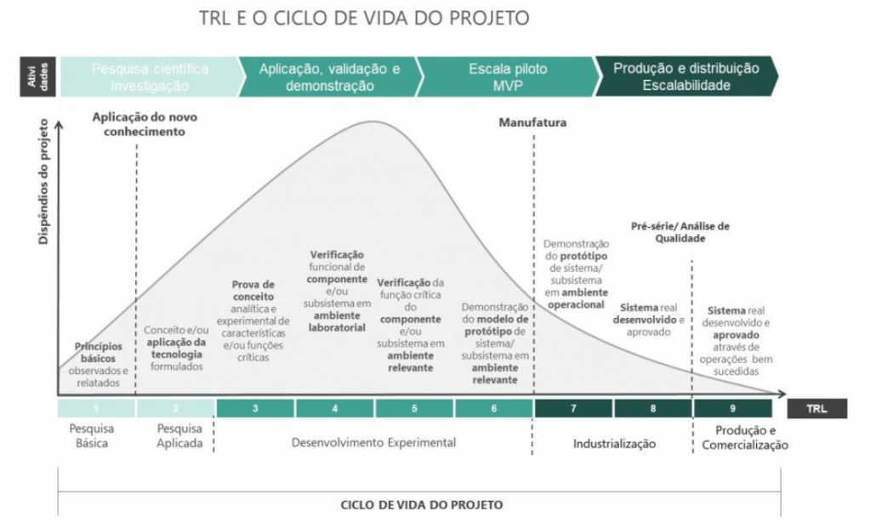
Saiba mais em: https://www.embrapa.br/escala-dos-niveis-de-maturidade-tecnologica-trl-mrl

5.2 EVIDÊNCIAS E MARCOS REGISTRADOS DO DESENVOLVIMENTO DA TECNOLOGIA
(Neste campo registre as principais documentações envolvidas ao longo do desenvolvimento do projeto, exemplo: Termo de parceria, publicação no diário oficial da união, acordo de cooperação etc.)

Documento | Data
Exemplo 1: Processo Sipac n.º 23147.00050/2026/55 | 12/04/2026
Exemplo 2: Convênio de PDI XXX | 20/05/2022
Exemplo 3: Projeto Fapes Edital n.º 20/2023 | 30/03/2025

Divulgação da invenção | Sim | Não
A presente invenção já foi divulgada fora do Ifes? (publicações, artigos, revistas científicas).
A presente invenção foi divulgada no Ifes (dissertação, tese, monografia).
O presente invento já foi revelado a alguma empresa ou instituição de ensino e pesquisa?

6. INVESTIMENTOS APLICADOS (INFORMAÇÕES ADICIONAIS - SE HOUVEREM)

6.1 RELACIONE ABAIXO QUAIS FORAM OS INVESTIMENTOS DE ORDEM ECONÔMICA E/OU FINANCEIRAS APLICADAS PARA O DESENVOLVIMENTO DA TECNOLOGIA.
(Liste abaixo todos os investimentos realizados ao longo das etapas/tempo do projeto tecnológico até o estágio atual da invenção. Caso necessário poderá ser anexado documentos e planilhas com os valores relacionados.)

Identificação do investimento | Descrição (como calcular) | Valor (R$)
Bolsistas (2 estudantes) | 2 x R$500,00/mês x 50 meses | R$ 50.000,00
Uso de laboratório do Ifes | Estimativa de custos de utilização (equipamentos, energia e ensaios) | R$ 20.000,00
Insumos e materiais | Soma dos custos de aquisição de reagentes, peças e materiais de consumo | R$ 10.000,00
Recursos de projeto (Fapes) | Valor total financiado aplicado diretamente no desenvolvimento | R$ 20.000,00
Total investido (neste exemplo) |  | R$ 100.000,00
Os valores podem ser estimados quando não houver controle financeiro detalhado, desde que a metodologia de cálculo seja informada.
Importante: recomendamos anexar uma planilha com os valores investidos.

7. TRANSFERÊNCIA DE TECNOLOGIA

7.1 NA SUA OPINIÃO, QUAL É A POTENCIALIDADE DE COMERCIALIZAÇÃO DA INVENÇÃO?
 | 1 | Não vejo potencial para comercialização.
 | 2 | Existe potencial, mas desconheço o mercado e/ou empresas que possam se interessar pela tecnologia.
 | 3 | Conheço mercados e/ou empresas que se interessam pela tecnologia.
 | 4 | Conheço empresas que certamente se interessam pela tecnologia.
 | 5 | Já existem empresas interessadas em aplicar a tecnologia.
Caso a resposta seja 3, 4 ou 5, complementar no campo abaixo (Comentários).

7.2 COMENTÁRIOS
(Com base nas respostas acima, apresentar os potenciais mercados/setores/empresas que estão interessados ou poderão se interessar pela tecnologia).

7.3 MODELO DE TRANSFERÊNCIA
Sempre que possível, utilize exemplos práticos e objetivos.

7.3.1 Proposta de valor da invenção para o mercado
(Descreva, de forma objetiva, qual problema a invenção resolve para o setor/empresa e quais são os principais benefícios gerados. Sempre que possível, indique ganhos mensuráveis, como redução de custos, aumento de eficiência, melhoria de qualidade, sustentabilidade, entre outros.)

7.3.2 Potenciais clientes e mercados de aplicação
(Indique quais são os possíveis usuários ou clientes da invenção, como empresas, órgãos públicos, cooperativas ou outros setores. Caso já existam instituições ou empresas que demonstraram interesse, informe também.)

7.3.3 Mercados e países com potencial de aplicação
(Indique outros mercados ou países onde a tecnologia pode ser aplicada, considerando características como setor produtivo, demanda tecnológica, regulamentação ou similaridade com o contexto brasileiro.)

7.3.4 Parceiros estratégicos e relacionamento
(Indique possíveis parceiros-chave para viabilizar o desenvolvimento, validação ou aplicação da invenção, como empresas, instituições de pesquisa, startups, incubadoras ou órgãos públicos.)

8. DECLARAÇÃO DE COMPROMISSO DOS INVENTORES
Declaro que:
1. Comprometo-me a prestar, a qualquer momento, as informações solicitadas pela Agifes, mesmo que não possua vínculo com o Ifes no presente ou futuramente.
2. As informações apresentadas neste documento são verdadeiras, não infringem direitos de terceiros e estou ciente da obrigação de confidencialidade sobre elas.
3. Todos os participantes envolvidos no desenvolvimento do invento foram devidamente informados e relacionados, isentando a Agifes de qualquer responsabilidade por eventual omissão ou equívoco quanto à autoria ou à originalidade da tecnologia.
4. Estou ciente da legislação aplicável à matéria, bem como das normas internas do Ifes relacionadas à Propriedade Intelectual, incluindo, mas não se limitando à Resolução do Conselho Superior vigente.

Ciência dos inventores

Assinaturas
Participantes internos do Ifes: assinatura via SIPAC ou Gov.br
Participantes externos ao Ifes: assinatura via Gov.br
Obs.: O/a DPPGE do campus deverá assinar o Ofício de abertura do processo de solicitação de análise de proteção de propriedade intelectual.

